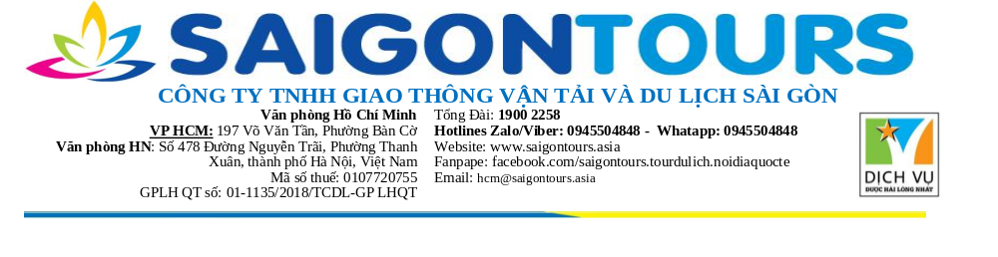
Mã Tour: DL4N3D-01
MỘT CHUYẾN ĐI, MUÔN SẮC THÁI
ĐÀ LẠT–THÁC BOBLA–MONGO LAND
Khởi hành : Mùng 2 & 3
Ngày 07 & 08/02 Thời gian: 4 Ngày 3 Đêm
Phương tiện: Xe du lịch

NGÀY 1: TP.HCM – KDL THÁC BOBLA – HỒ BƠI 4 TẦNG - QUẢNG TRƯỜNG LÂM VIÊN | Sáng | Trưa | Tối
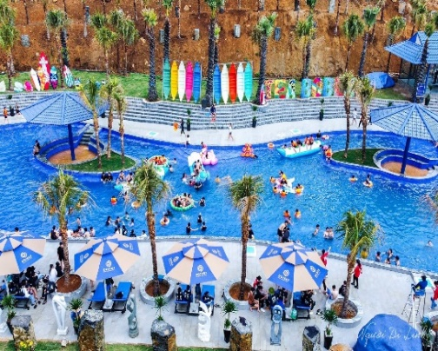
Sáng: Quý khách có mặt tại điểm tập trung. Xe và hướng dẫn viên đón đoàn theo giờ đã hẹn.
Chào mừng các thành viên đã đồng hành và gửi những phần quà thiết yếu cho đoàn. Tham gia
các trò chơi tập thể trên xe để nhận phần quà hấp dẫn.Đoàn ăn sáng tại nhà hàng địa phương.
Đến Bảo Lộc, khám phá KDL TEA BOBLA
WATERFALL đẹp như một bức tranh thiên nhiên với dòng thác nguyên sơ, trắng xóa, cuồn cuộn tuôn chảy quanh năm xung quanh những gốc cổ thụ hàng trăm năm tuổi.
Khám phá khu phức hợp: VƯỜN THÚ TEA BOBLA, du khách có cơ hội ngắm nhìn các loài động vật quý hiếm, đến từ khắp nơi trên thế giới như Công bạch tạng, Đại bàng Mỹ... HỒ BƠI VÔ CỰC 4 TẦNG nằm trọn trong hệ sinh thái rừng độc đáo. Tận hưởng ẩm thực hấp dẫn đậm chất Tây Nguyên, khu trưng bày cổ vật, mua sắm đồ lưu niệm cùng hàng triệu góc check-in sống ảo với máy bay thật… giúp quý khách lưu lại những kỷ niệm tuyệt đẹp trong chuyến đi.
Trưa:Quý khách dùng cơm trưa với thực đơn hấp dẫn. Khởi hành lên Đà Lạt. Đến nơi, đoàn nhận phòng khách sạn nghỉ ngơi.
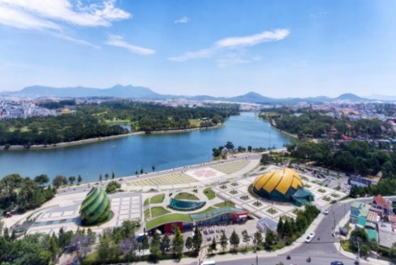
Chiều:Đoàn tham quan:CHECK IN QUẢNG TRƯỜNG LÂM VIÊN: Tọa lạc giữa "trái tim"
của thành phố hoa, hướng ra hồ Xuân Hương, không chỉ mang đến không gian rộng lớn, thoáng
mát với nhiều hoạt động giải trí mà Quảng Trường Lâm
Viên còn ấn tượng với công trình nghệ thuật khổng lồ với
khối bông hoa dã quỳ và khối nụ hoa được thiết kế bằng
kính màu lạ mắt. Đừng quên lưu giữ lại cùng gia đình những
bức ảnh thú vị này. Đoàn nhận phòng khách sạn nghỉ ngơi.
Tối:Đoàn di chuyển dùng bữa tại Nhà hàng. Tự do tham
quan Đà Lạt về đêm.
NGÀY 02: NHÀ THƠ DOMAINE DE MARIE – MONGOLAND – HAPPY HILL | Sáng | Trưa | Tối
Sáng: Quý khách dùng điểm tâm sáng. Bắt đầu hành trình tham quan:NHÀ THỜ DOMAINE
DE MARIE : công trình kiến trúc phong cách châu Âu thế kỷ XVII. Đây cũng là nơi sinh sống
và làm việc của các nữ tu Bác Ái.
MONGOLAND - Nơi Mang vẻ đẹp hoàn toàn mới lạ - một "tiểu Mông Cổ thu nhỏ" trong lòng Đà Lạt được thiết kế như một nông trại với những chiếc lều đủ màu sắc. Đến đây Quý khách sẽ được trải nghiệm:
Thỏa thích chụp ảnh tại lều mông cổ, xích đu, nông trại âu, thảm cỏ, sa mạc xương rồng,…
Hòa mình vào thế giới của động vật: hươu sao, dê mini, cừu, thỏ Việt, thỏ Holland Lop Hà Lan, thỏ Sư Tử, chim Yến, Chinchilla, sóc Chipmunk,… và tự tay cho thú ăn (thức ăn sẽ được Mongo Land chuẩn bị sẵn cho quý khách).
Trải nghiệm cảm giác “siêu đã” tại đường trượt phao khô đẹp và dài nhất Đà Lạt.
Tham gia các hoạt động vui chơi như: trượt cỏ, bắn cung.
Trở thành những cô nàng, chàng trai du mục thực thụ khi diện trên mình trang phục người Mông Cổ. (Chi phí thuê trang phục tự túc).
Trưa:Đoàn đến nhà hàng dùng bữa trưa. Đoàn về khách sạn nghỉ ngơi.
Chiều: Đoàn khởi hành tham quan: HAPPY HILL : Nổi tiếng với những cánh đồng cúc họa mi, nhà gỗ bên hồ và cây cầu gỗ uốn lượn giữa rừng, Happy Hill là địa điểm sống ảo “huyền thoại” của Đà Lạt. Mỗi khung hình ở đây đều mang vibe lãng mạn, nhẹ nhàng, chuẩn phim Hàn giữa lòng cao nguyên.
Tối: Đoàn dùng bữa tối tại nhà hàng. Về khách sạn nghỉ ngơi
NGÀY 03: FAIRYTALE LAND – TỰ DO KHÁM PHÁ | Sáng | Trưa
Sáng:Quý khách dùng điểm tâm sáng. Bắt đầu hành trình tham quan TP Đà Lạt:
VÙNG ĐẤT CỔ TÍCH FAIRYTALE LAND khu vườn
thần tiên ngay giữa lòng Đà Lạt - là nơi hiện thực hóa giấc
mộng của bạn về xứ sở của những người lùn “Hobbit” với
những ngôi nhà nhỏ xinh được xây dưới gò đất, phía trên mái
nhà đầy hoa cỏ và gốc cây có hình thù kỳ lạ giống như những
câu chuyện thần thoại...Đừng quên khám phá đường hầm
rượu vang đặc sắc nhất Việt Nam – Đường hầm rượu vang Vĩnh Tiến. Đường hầm rượu
vang này có chiều dài hơn 100m, trưng bày hơn 10.000 chai rượu vang các loại trên diện tích
250m vuông với sức chứa tối đa lên đến 1.000 khách.
Trưa: Quý khách dùng bữa trưa tại nhà hàng. Về lại khách sạn nghỉ ngơi.
Lựa chọn tự túc chi phí:
CÔNG VIÊN HOA DALAT FANTASY : du khách có thể đến check-in, thong thả dạo bước, hít hà bầu không khí trong lành của xứ sở ngàn hoa. Những con đường hoa được chăm chút tỉ mỉ, tiểu cảnh xe ngựa châu Âu lãng mạn và không gian rộng rãi, view hồ xuân hương tuyệt đẹp.
DELIGH PARK: Nơi đây nổi bật với nhiều tiểu cảnh độc đáo, khu vườn rực rỡ sắc hoa cùng những góc sống ảo được thiết kế ấn tượng giữa đồi thông xanh mát. Không chỉ mang đến trải nghiệm tham quan, thư giãn và chụp ảnh, Delight Park còn là nơi lý tưởng để tận hưởng không khí trong lành và cảm nhận vẻ đẹp yên bình của Đà Lạt.
Chiều: Đoàn tự do trải nghiệm đặc sản địa phương và khám phá Thành Phố ngàn hoa. Quý khách
có thể trải nghiệm thuê xe đạp, khám phá quanh hồ Xuân Hương hoặc vui chơi tại CHỢ ĐÊM
ÂM PHỦ.
NGÀY 04: CHỢ ĐÀ LẠT - MUA SẮM NÔNG SẢN – TP.HCM | Sáng | Trưa
Sáng: Quý khách dùng điểm tâm sáng và làm thủ tục trả phòng.CHỢ ĐÀ LẠT - Du khách sẽ choáng ngợp bởi hàng ngàn loại rau củ, hàng trăm loại trái cây và đủ các loại hoa khoe sắc. Tiếng cười nói, tiếng trao đổi mua bán cùng dòng người thông thương đổ về đây. Tất cả tạo nên bức tranh thương mại sống động và vui vẻ.
Trưa: Đoàn dừng chân dùng bữa trưa tại BẢO LỘC. Tiếp tục hành trình về TP.HCM quý khách
nghỉ ngơi trên xe.
Chiều: Về đến điểm đón ban đầu, chia tay và hẹn gặp lại Quý khách.
- Thứ tự các điểm tham quan có thể thay đổi cho phù hợp với tình hình thực tế nhưng vẫn đảm bảo thực hiện đầy đủ nội dung chương trình.
- Quy định của khách sạn: giờ nhận phòng: 14h00 – 15h00. Giờ trả phòng 12h00
(Nếu quý khách đến sớm, khách sạn sẽ bố trí cho nhận phòng trong trường hợp có phòng trống. Trường hợp chưa có phòng, quý khách vui lòng dùng nước mát trong thời gian chờ đợi)
GIÁ TOUR TRỌN GÓI CHO 1 KHÁCH (VNĐ)
LƯU TRÚ | NGƯỜI LỚN  Từ 10 tuổi | TRẺ EM  Từ 05 – 09 tuổi | Phụ Thu Phòng Đơn  Nếu 01 người ngủ 01 phòng
KHÁCH SẠN 2* | 4.390.000 | 70% | 1.700.000
KHÁCH SẠN 3* | 5.190.000 | 70% | 2.300.000
KHÁCH SẠN 4* | 6.890.000 | 70% | 2.700.000
Phụ thu ghế ngồi: 400.000 đối với trẻ em dưới 5 tuổi có nhu cầu mua ghế
Phụ thu ngoại quốc 500.000/ khách

TIÊU CHUẨN DỊCH VỤ

DỊCH VỤ BAO GỒM
- VẬN CHUYỂN: Xe du lịch 16 - 45 chỗ (phù hợp số lượng) đời mới máy lạnh, ghế bật, phục vụ đưa đón đoàn suốt tuyến.
- LƯU TRÚ: Tiêu chuẩn 2 - 3 – 4 khách/phòng.
- 2 SAO: RIVER PARK, LAN ANH, LÊ NA…
- 3 SAO: HOÀNG MINH CHÂU, ĐL PARADISE, MAI THẮNG…..
- 4 SAO: CICILIA…..
Hệ thống lưu trú địa phương nêu tên hoặc tương đương
- ĂN UỐNG: Nhà hàng địa phương tiêu chuẩn, hợp vệ sinh
- HDV: Tiếng Việt thuyết minh và phục vụ Đoàn tham quan
- BẢO HIỂM: Bảo hiểm du lịch theo quy định 50.000.000vnđ/vụ
- THAM QUAN: Bao gồm phí vào cổng tại các điểm tham quan
- PHỤC VỤ: Nón du lịch, khăn ướt, nước đóng chai
- VAT: Theo quy định
DỊCH VỤ CHƯA BAO GỒM
- Tự túc 1 bữa ăn tối
- Tiền TIP cho HDV + Tài xế địa phương
- Chi phí cá nhân ngoài chương trình: giặt ủi, điện thoại, minibar…

QUY ĐỊNH TRẺ EM:
- Dưới 05 tuổi: Miễn phí (chi phí phát sinh trên tour gia đình tự chi trả). Hai người lớn chỉ được kèm theo 01 trẻ, từ trẻ thứ hai tính 50% giá tour.
- Từ 05 – dưới 10 tuổi: 70% giá tour người lớn, ngủ ghép với gia đình. Hai người lớn chỉ được kèm theo 01 trẻ, từ trẻ thứ hai tính giá như người lớn.
- Từ 10 tuổi trở lên: giá tour như người lớn.
ĐIỀU KIỆN HỦY TOUR: (Không tính thứ bảy, chủ nhật và ngày lễ)
Nếu hủy tour, Quý khách thanh toán các khoản lệ phí hủy tour sau :
- Hủy tour sau khi đăng kí: 30% giá tour.
- Trước ngày đi 20 ngày: 50% giá tour.
- Trước ngày đi 10-19 ngày: 75% giá tour.
- Trước ngày đi 0-10 Ngày : 100% giá tour
- Việc huỷ bỏ chuyến đi phải được thông báo trực tiếp với Công ty hoặc qua fax, email, tin nhắn và phải được Công ty xác nhận. Việc huỷ bỏ bằng điện thoại không được chấp nhận.
- Do tính chất là đoàn ghép khách lẻ, Công ty Du Lịch sẽ có trách nhiệm nhận khách đăng ký cho đủ đoàn (10 khách người lớn trở lên) thì đoàn sẽ khởi hành đúng lịch trình. Nếu số lượng đoàn dưới 10 khách, công ty có trách nhiệm thông báo cho khách trước ngày khởi hành 3 ngày và sẽ thỏa thuận lại ngày khởi hành mới hoặc hoàn trả toàn bộ số tiền đã đặt cọc tour.
- Trong những trường hợp bất khả kháng như: khủng bố, bạo động, thiên tai, lũ lụt, dịch bệnh……(Có văn bản ngừng nhận khách của địa phương). Tuỳ theo tình hình thực tế và sự thuận tiện, an toàn của khách hàng, công ty Du Lịch sẽ chủ động thông báo cho khách hàng sự thay đổi như sau: huỷ hoặc thay thế bằng một chương trình mới với chi phí tương đương chương trình tham quan trước đó. Trong trường hợp chương trình mới có phát sinh thì Khách hàng sẽ thanh toán khoản phát sinh này. Tuy nhiên, mỗi bên có trách nhiệm cố gắng tối đa, giúp đỡ bên bị thiệt hại nhằm giảm thiểu các tổn thất gây ra vì lý do bất khả kháng.…
ĐIỂM ĐÓN KHÁCH TOUR ĐÀ LẠT 4N3D
Địa Chỉ | Thời gian | Chỗ gửi xe
Số 04 Phạm Ngọc Thạch, Phường Sài Gòn | 05h15 | Không
Ngã Tư Thủ Đức | 05h30 | Không

* Lưu ý: Tùy vào tình hình thực tế, Hướng Dẫn Viên sẽ thông báo giờ tập trung chính xác trước ngày khởi hành.
CHÚC QUÝ KHÁCH CÓ MỘT CHUYẾN ĐI VUI VẺ VÀ THÚ VỊ

